## 

**目录**

一、概述 3

二、基本原理 3

三、实例示范 4

## 

## 一、概述

当聚类算法实现时，其最具体的落地表现，就是用于向平台使用者推荐潜在的，与目标企业相近的企业，拓展金融信贷的业务可能，使得该无监督算法得到真正的体现。

具体的，为了达到这个目标，在推荐企业的过程中，会从多个依据，结合聚类得到的信息，得到与目标用户企业最相近的企业。当然这个算法可以推广到根据用户平时的浏览习惯来对用户进行目标企业的推荐。

## 二、基本原理

在《企业画像算法》中，我们通过等级化的方式，为企业计算出了它的综合等级，记作ent_module_type；通过K-Means聚类算法，对企业的7个维度的属性进行聚类，对企业最终归入的簇，给其聚类标签，记作inner_type；将目标推荐的企业个数设定为n。

按照推荐优先级，根据行业门类(industryphy)>聚类标签(inner_type)>企业等级

(ent_module_type)，得到如图2-1所示的推荐流程：

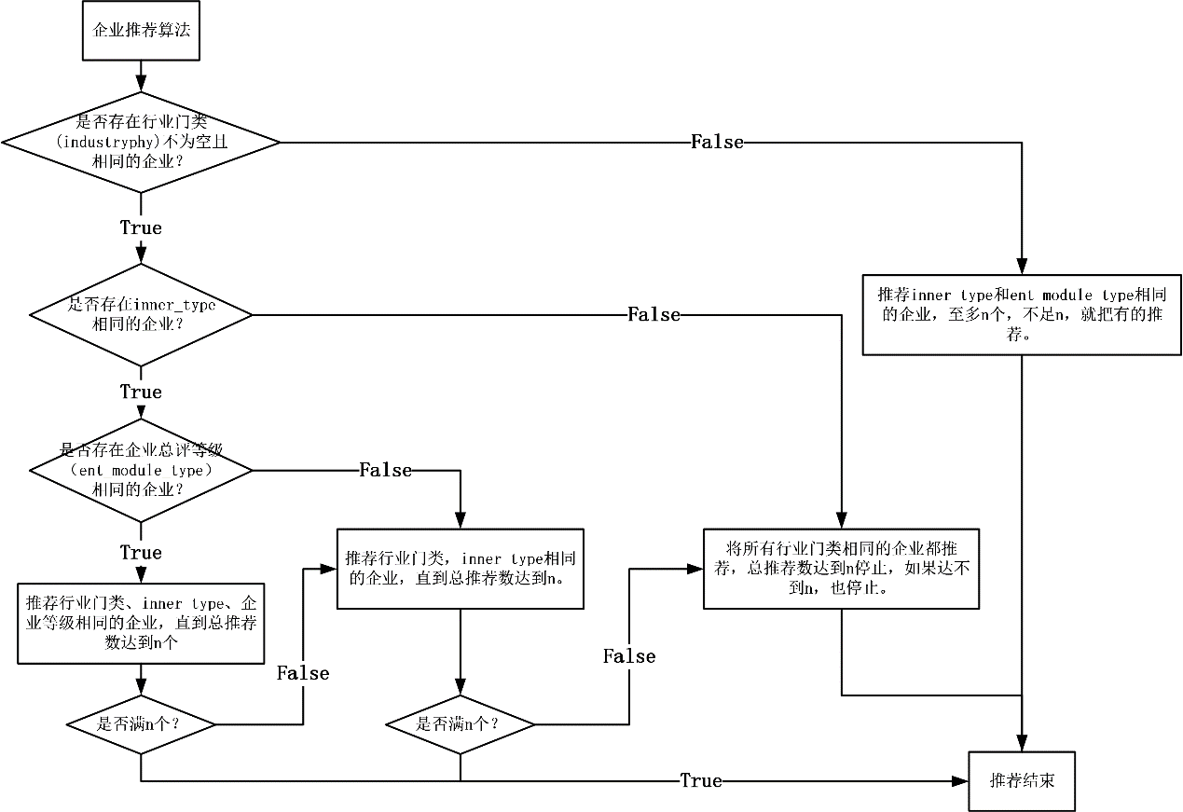

图2-1：企业推荐流程

图2-1的流程算法的伪代码可以根据如下步骤解释：

步骤1：判断数据库中是否存在与当前企业行业门类(industryphy)相同的企业。如果存在，则跳转到步骤2；否则跳转到步骤5。

步骤2：推荐行业门类(industryphy)相同，聚类标签(inner_type)相同，且企业等级(ent_module

_type)相同的企业，查询结果加入到查询集合中。如果查询集合中满n个企业，跳转到步骤6；否则，跳转到步骤3。

步骤3：推荐行业门类相同，聚类标签相同，企业等级不同的企业，查询结果加入到查询集合中。如果查询集合中满n个企业，跳转到步骤6；否则，跳转到步骤4。

步骤4：推荐行业门类不同，聚类标签不同的企业。查询结果加入到查询集合中。当查询集合满n个，或者行业门类相同企业推荐完毕，跳转到步骤6。

步骤5：推荐聚类标签和企业等级相同的企业。查询结果加入到查询集合中。当查询集合满n个，或者聚类标签和企业等级相同的企业推荐完毕，跳转至步骤6。

步骤6：推荐结束。

## 三、实例示范

提供样例数据表（中间省略了较多属性），如表3-1所示：

表3-1：推荐算法样例数据表

|  |  |  |  |
| --- | --- | --- | --- |
| entname | industryphy | inner_type | ent_module_type |
| ent1 | 畜牧业 | 7 | 2 |
| ent2 | 畜牧业 | 1 | 5 |
| ent3 | 畜牧业 | 7 | 3 |
| ent4 | 互联网 | 8 | 1 |
| ent5 | 互联网 | 8 | 1 |
| ent6 | 互联网 | 8 | 3 |
| ent7 | 互联网 | 8 | 1 |
| ent8 | 互联网 | 1 | 3 |
| ent9 | 互联网 | 8 | 4 |
| ent10 | 金融业 | 8 | 1 |
| ent11 | 互联网 | 1 | 2 |

提供如下测试样例：

* 搜索ent1，规定n的个数为5，推荐相似企业。

①由于存在与ent1行业门类相同的企业，进入步骤2。

②首先找inner_type和ent_module_type相同的企业，此时查询集合中企业个数为0，进入步骤3。

③找到inner_type相同但是ent_module_type不同的企业，ent3符合要求，加入到查询集合中，此时查询集合中企业个数为1，进入步骤4.

④找到畜牧业中，inner_type不同的企业，此时ent2加入到查询集合中，跳转至步骤6。

⑤推荐结束。所以推荐企业的集合是{ent3,ent2}。

* 搜索ent4，规定n的个数为5，推荐相似企业。

①由于存在与ent4行业门类相同的企业，进入步骤2。

②找到inner_type和ent_module_type相同的企业。ent5和ent7加入集合。此时企业个数为2，查询集合为{ent5,ent7}，进入步骤3。

③找到inner_type相同，但是ent_module_type不同的企业。ent6和ent9进入集合，此时查询集合为{ent5,ent7,ent6,ent9}，进入步骤4。

④找到inner_type不同的企业，此时有ent8和ent11两个企业，由于n的个数为5，此时只能将ent8加入，最终的查询结合为{ ent5,ent7,ent6,ent9,ent8}，跳转至步骤6。

⑤推荐结束，最终推荐集合为{ ent5,ent7,ent6,ent9,ent8}。

* 搜索ent10，规定n的个数为5，推荐相似企业。

①由于没有与它行业门类相同的企业，进入步骤5。

②找到inner_type与ent_module_type相同的企业，将ent4，ent5，ent7加入到查询集合中，跳转至步骤6。

③推荐结束，最终推荐集合为{ ent4，ent5，ent7}。